Kontoverwaltung
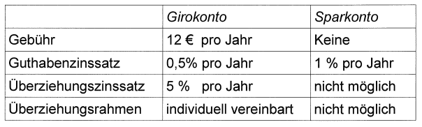
Eine Bank möchte eine Software zur Verwaltung ihrer Kundenkonten erstellen lassen. Es wird festgelegt, dass jedes Konto den Namen des Inhabers, eine zufällig gewählte neunstellige Kontonummer (ohne führende Nullen), den Kontostand sowie den Guthabenzinssatz in Prozent beinhalten muss.
Es sind zwei verschiedene Konten im Angebot, die durch je eine eigene Klasse repräsentiert werden sollen. Der Kontostand des Girokontos darf bis zu einem vereinbarten Betrag negativ werden (Überziehungsrahmen). Dafür muss der Kunde Überziehungszinsen bezahlen.
Das Guthaben des Sparkontos darf 0EUR nicht unterschreiten. Bei beiden Kontotypen ist es möglich, Ein- und Auszahlungen zu verbuchen.

